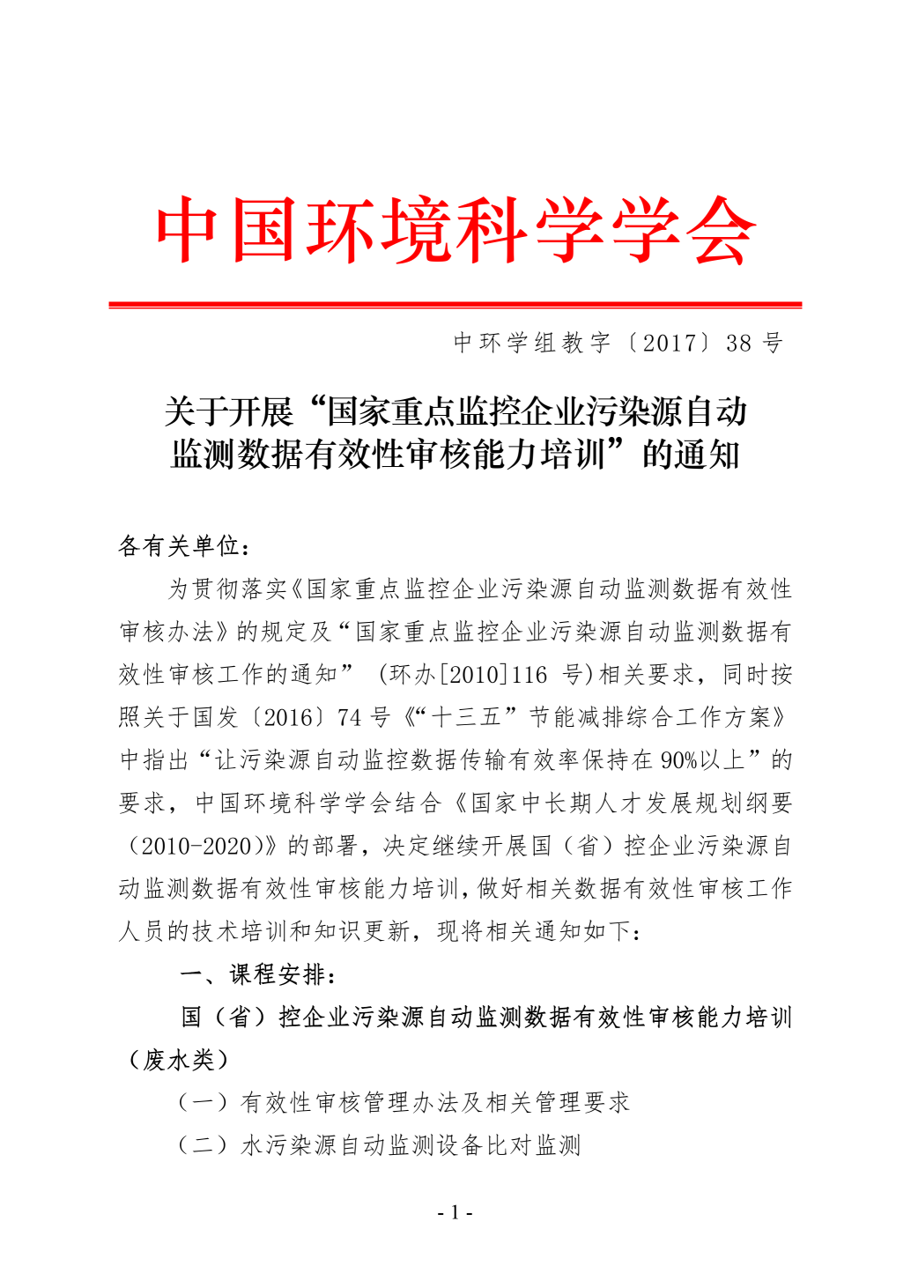
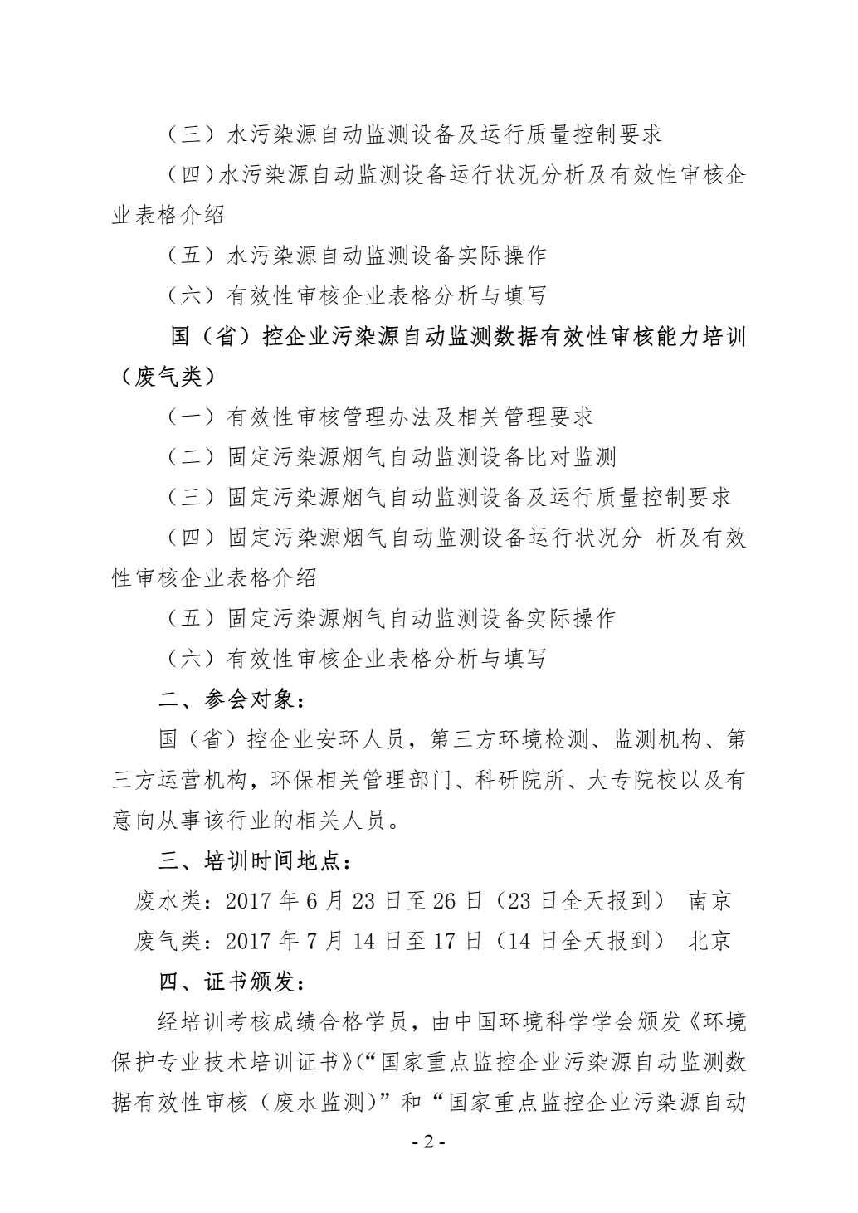
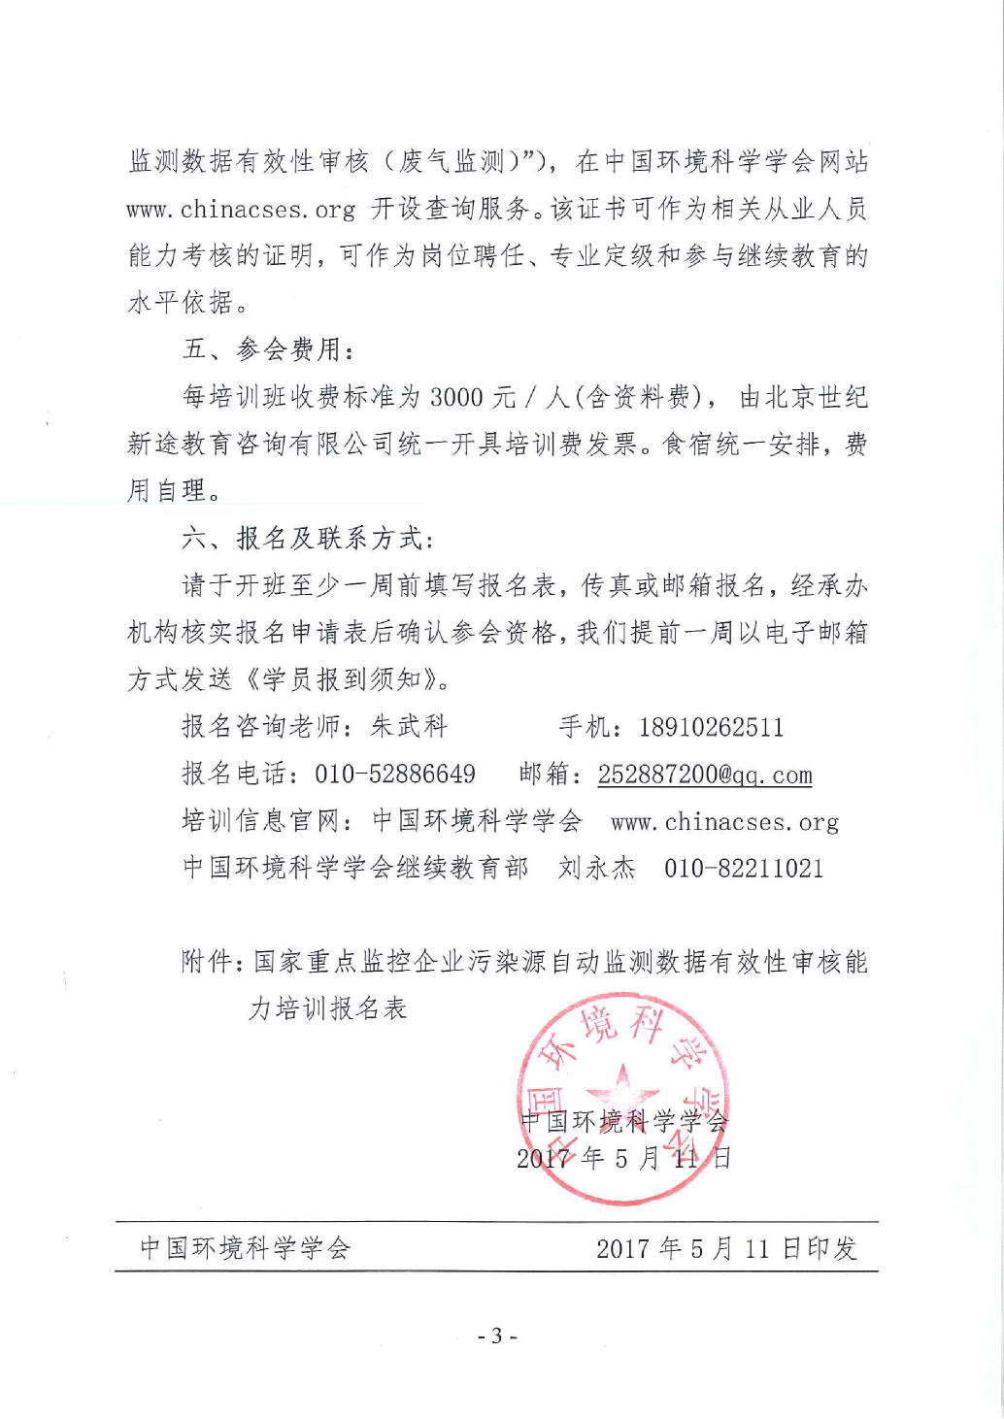
国家重点监控企业污染源自动监测数据有效性审核能力
培训报名表
报名时间： 报名地点： 编号：
姓 名 |  | 性别
出生年月 |  | 学历
参加工作时间 |  | 职称
联系电话 |  | 专业
工作单位
电子邮箱
身份证号
汇款账号 | 户 名：北京世纪新途教育咨询有限公司  开 户 行：中国建设银行北京良乡昊天支行  帐 号：1100 1152 3000 5256 8742
培训项目 | □废水监测 □废气监测
发票抬头
住宿日期 | □单间 □拼房 入住时间： 日至 日
报名联系  老师 | 联 系 人：高 翔 电 话：010-52886649  手 机：18613875100 邮 箱:958072869@qq.com
备注 | - 报到时请交近期蓝底免冠彩色标准证件照1寸2张；  - 身份证（正反面）复印件A4纸1张；  3．学历证书或初级以上职称证书复印件A4纸1张；  4．请将此表于培训报到前报至会务组（此表复印有效）；

